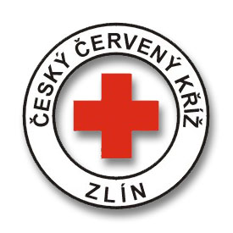
Oblastní spolek Českého červeného kříže Zlín
Potoky 3314, Zlín 760 01
Tel.: 577 430 011
e-mail: projekty.cckzlin@volny.cz
www.cervenykriz.zlin.cz

Z á v a z n á p ř i h l á š k a

Pan(í) narozen(a)
bydlištěm
e-mail telefon
se zúčastní kurzu ZZA v termínu 24. 5. – 26. 5. + 31. 5. – 2. 6. 2013

....................................................... ........................................................................
*podpis účastníka kurzu **razítko a podpis vysílající organizace

*v případě zaslání přihlášky e-mailem není třeba vyplňovat
**v případě zaslání přihlášky e-mailem není třeba vyplňovat, doplňte jen, prosím, název a adresu vysílající organizace

Platba kurzu je možná:

- v hotovosti na adrese ČČK OS Zlín, Potoky 3314, Zlín
- převodem na bankovní účet číslo: 44602724/0600 (GE Money Bank) - jako variabilní symbol uveďte Vaše datum narození

- Pro vystavení faktury se informujte na níže uvedené kontakty!!

Další informace Vám rádi sdělíme na tel. čísle: 577 430 011. Své dotazy můžete také adresovat na e-mail: projekty.cckzlin@volny.cz

Svůj zájem o kurz potvrďte zasláním závazné přihlášky (poštou či e-mailem) a provedením platby v hotovosti na výše uvedené adrese či převodem na výše uvedený bankovní účet do 13. 5. 2013!

